北醫牙醫學系創新教育設備 擁有現代模擬人頭教學系統
（文／編輯部整理；圖／憶生堂提供）

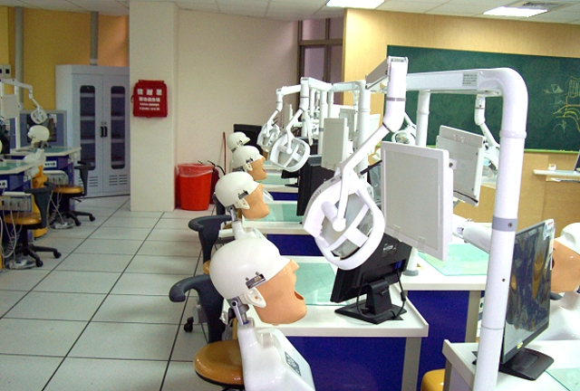
北醫口腔醫學大樓模擬人頭教學系統

北醫牙醫學系創系四十九年來，終於擁有獨自的口腔醫學大樓，教學空間設有100組模擬人頭教學系統、Pano-Ceph-Tomo數位影像系統等設備，未來牙醫學教育可望更上一層樓。其中最令人稱道的現代化設備之一，就是100組現代化模擬人頭教學系統，可配合臨床教學的課程需求，對學生進行相對應的臨床訓練，扮演理論與臨床之間的銜接平台。
每一組模擬人頭教學系統均設有電動式肩體頭模、多功能工作桌，以及多媒體影音傳輸系統等三大部份，可模擬臨床情境，讓學生透過這套設備進行臨床治療，熟悉手機、噴槍等器具的使用方法與位置，授課老師還可透過即時影音傳播系統進行現場實況教學，或是將課程多媒體資料第一時間傳送給使用者。
規劃設計二樓模擬人頭教學設備空間的憶生堂生化科技股份有限公司表示，二樓本來有許多小教室，他們先把既有設備打除，依序埋入水電管路、鋪築板料，設置空壓機，重新整修裝設完成，最後才能啟用100組教學模擬系統。由於必須配合口腔醫學大樓的重建工程，從規劃、設計、施工到最後驗收移交歷時近一年，整個過程讓北醫牙醫學系教學設施煥然一新，從此處可看出憶生堂生化科技有具體的實力規劃牙科整合系統。
憶生堂行銷部協理Peter坦言，牙科涉入的產品太多，從前置規劃、設計、發包到落成驗收，必會涉及不同的產品代理商，如何整合各家品牌將是成功的關鍵，規劃學校或教學醫院更較一般診所繁瑣複雜，但不失為難得的經驗，畢竟盡可能滿足客戶的所有需求，是他們一貫的服務理念。
回顧民國四十九年北醫牙醫學系創系之初，學生還必須商請巿立醫院及軍醫院提供實習場所，到現在口腔醫學大樓成立，師生有專屬的研究空間，以及現代化的設備進行教學與實驗，校友會在其中扮演極為重要的推手，如同北醫系所近年來一直強調的，透過校方與校友會的合作，打破產學籓籬，形成更強大的團隊。
施工前 | 施工中 | 施工後
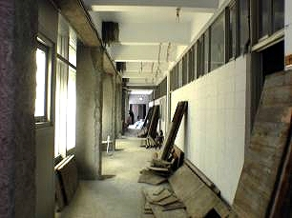  口腔醫學大樓二樓走廊舊觀 | 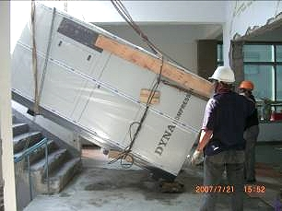  將空壓機運至頂樓 | 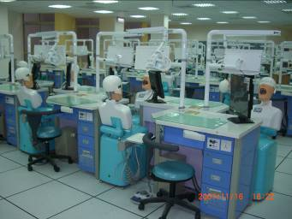  二樓模擬人頭教學系統
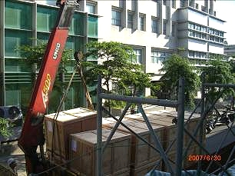  將嶄新的設備運到學校 | 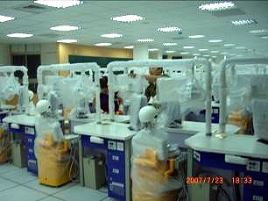  安裝肩體頭模 | 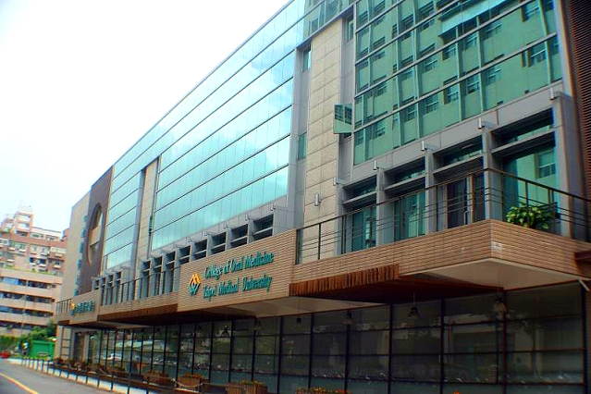  口腔醫學大樓外觀

